TRƯỜNG ĐẠI HỌC QUY NHƠN

**KHOA CÔNG NGHỆ THÔNG TIN**



**BÁO CÁO BÀI TẬP LỚN MÔN LẬP TRÌNH ỨNG DỤNG WEB**

**ĐỀ TÀI: WEB KINH DOANH THỜI TRANG**

|  |  |
| --- | --- |
| Giảng viên hướng dẫn: | **Hồ Văn Lâm** |
| Nhóm sinh viên thực hiện: | **Nhóm 6AESN** |

|  |  |  |
| --- | --- | --- |
| **Họ và tên** | **Mã sinh viên** | **Lớp** |
| Nguyễn Chánh An | 4351050004 | CNTT K43A |
| Nguyễn Hồng Bản | 4351050013 | CNTT K43A |
| Nguyễn Thành Quốc | 4351050264 | CNTT K43A |
| Phạm Văn Vinh | 4351050443 | CNTT K43A |
| Phùng Anh Quân | 4351050447 | CNTT K43A |
| Đỗ Giang Nam | 4351050449 | CNTT K43A |

**Bình Định, 2022**

**MỤC LỤC**

**I.** **Giới thiệu ứng dụng web** 3

**1.** **Tên ứng dụng web** 3

**2.** **Giới thiệu ứng dụng** 3

**3.** **Mô tả chức năng của ứng dụng** 3

**II.** **Cơ sở dữ liệu** 3

**1.** **Tên cơ sở dữ liệu** 3

**2.** **Phân tích cơ sở dữ liêu** 4

**3.** **Cơ sở dữ liêu** 4

**III.** **Thiết kế** 8

**1.** **Môi trường** 8

**2.** **Giao diện** 9

**IV.** **Nguồn tham khảo** 13

1. **Giới thiệu ứng dụng web**
2. **Tên ứng dụng web**

Ứng dụng kinh doanh thời trang.

1. **Giới thiệu ứng dụng**

Ứng dụng được thiết kế theo mô hình website cửa hàng, siêu thị điện tử. Mô hình này hoạt động tương tự một siêu thị, một cửa hàng truyền thống, cho phép người mua lựa chọn hàng hóa, thay đổi số lượng hàng hóa, tính tiền thanh toán và nhận hàng. Cụ thể ứng dụng web của nhóm cho phép thực hiện những công việc trên trên mặt hàng chính là thời trang quần, áo nam, nữ và trẻ em, …

1. **Mô tả chức năng của ứng dụng**

**Menu:** chúng ta có thể dễ dàng lựa chọn những danh mục và sản phẩm chúng ta muốn mua .

**Tìm kiếm :** chúng ta có thể tìm kiếm những mặc hàng cần mua size và những mặt hàng giảm

**Thêm:** Ta có thể thêm những mặt hàng mà chúng ta lựa chọn

**Giỏ hàng:** Ta có thể xem được chúng ta mua những gì

**Xoá:** Ta xoá những mặt hàng mà chúng ta cảm thấy không hợp

**Quản lý:** Đối tượng này đung cho admin để thêm những mặt hàng mới và có thể xem thông tin khách hàng .

**Thanh toán:** Ta có thể thanh qua một số ngân hàng tại Việt Nam hoặc dùng Tài Khoản Visa .

**Đăng nhập và đổi mật khẩu:** Chúng ta có thể đăng nhập để dễ hơn trong việc mua hàng vì khi mua hàng chúng ta sẽ không cần nhập thêm địa điểm nhận nó sẽ tự cấp nhận dựa trên thông tin bạn đăng ký.

**Đăng ký:** Chúng ta đăng ký để thuận tiện hơn trong việc mua hàng và thanh toán

1. **Cơ sở dữ liệu**
2. **Tên cơ sở dữ liệu**

6aesn

1. 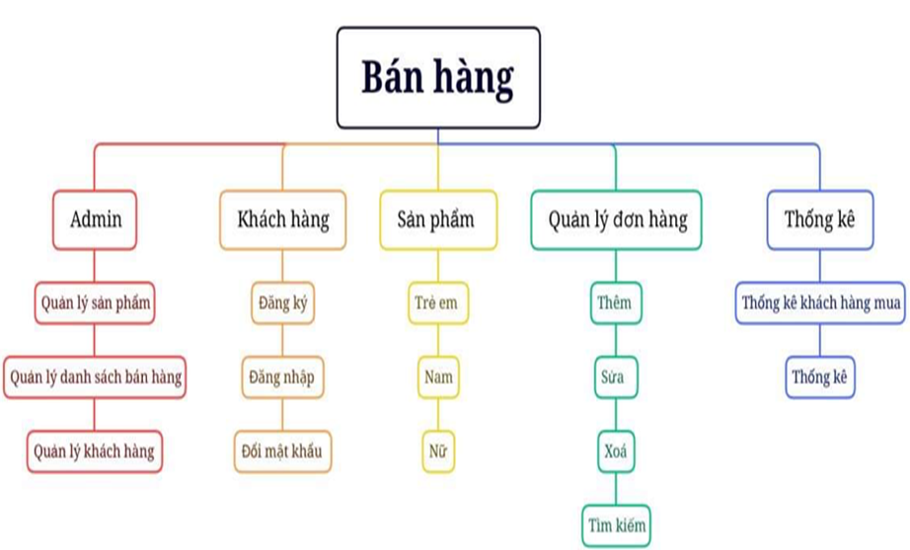**Phân tích cơ sở dữ liêu**
2. **Cơ sở dữ liêu**
   1. Bảng account
      * **username:** tên tài khoản
      * **password:** mật khẩu
      * **account_type:** phân loại tài khoản
      * **fullname:** họ tên đầy đủ
      * **current_address:** chỗ ở hiện tại
      * **email:** email tài khoản
      * **phone_number:** số điện thoại tài khoản
      * **shipping_address:** địa chỉ nhận hàng

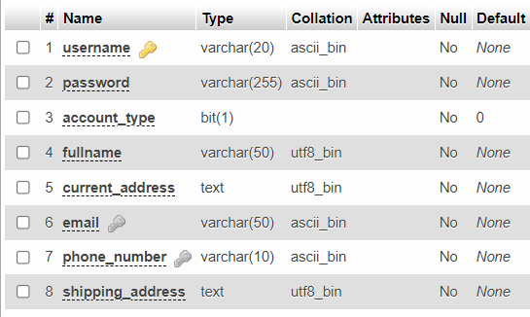

* 1. Bảng cart
     + **username:** tên tài khoản
     + **prod_id:** mã sản phẩm
     + **size:** size quần áo
     + **quantity:** số lượng

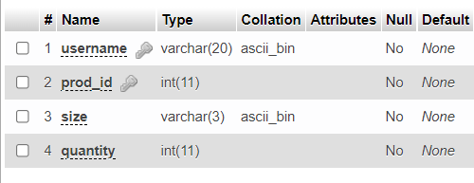

* 1. Bảng category
     + **cate_id:** mã danh mục
     + **cate_name:** tên danh mục
     + **parent_cate_id:** mã danh mục sản phẩm
     + **position:** vị trí

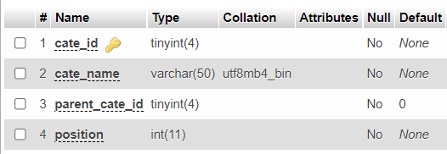

* 1. Bảng description
     + **prod_id:** mã sản phẩm
     + **introduction:** giới thiệu sản phẩm
     + **detail:** chi tiết sản phẩm
     + **maintenance:** bảo quản sản phẩm

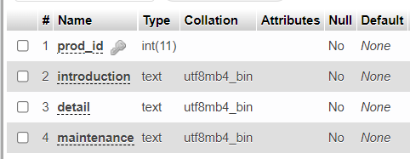

* 1. Bảng order
     + **order_id:** mã hóa đơn
     + **username:** tên tài khoản
     + **fullname:** họ tên đầy đủ
     + **phone_number:** số điên thoại tài khoản
     + **shipping_address:** địa chỉ nhận hàng
     + **pay_date:** ngày thanh toán

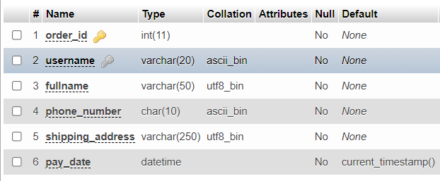

* 1. Bảng order-detail
     + **order_id:** mã hóa đơn
     + **prod_id:** mã sản phẩm
     + **size:** size quần áo
     + **price:** giá sản phẩm
     + **quantity:** số lượng

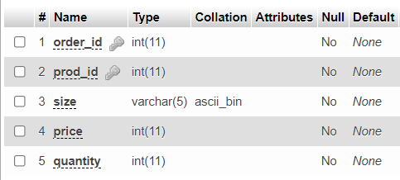

* 1. Bảng product
     + **prod_id:** mã sản phẩm
     + **cate_id:** mã danh mục
     + **prod_name:** tên sản phẩm
     + **price:** giá sản phẩm
     + **promo_code:** mã khuyến mãi
     + **quantity:** số lượng
     + **date_added:** ngày nhập sản phẩm

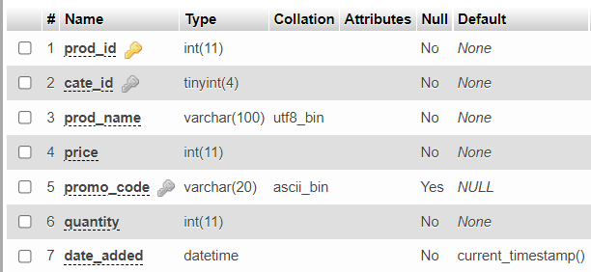

* 1. Bảng promotion
     + **promo_code:** mã khuyến mãi
     + **promo_name:** tên khuyến mãi
     + **promo_price:** giá khuyến mãi
     + **calc_unit:** đơn vị tính

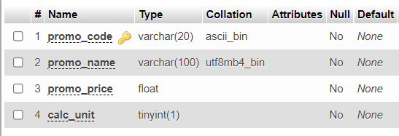

* 1. Bảng size
     + **prod_id:** mã sản phẩm
     + **s:** size S
     + **m:** size M
     + **x:** size X
     + **l:** size L
     + **xl:** size XL

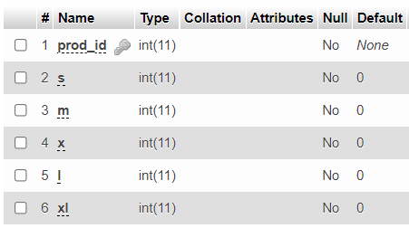

1. 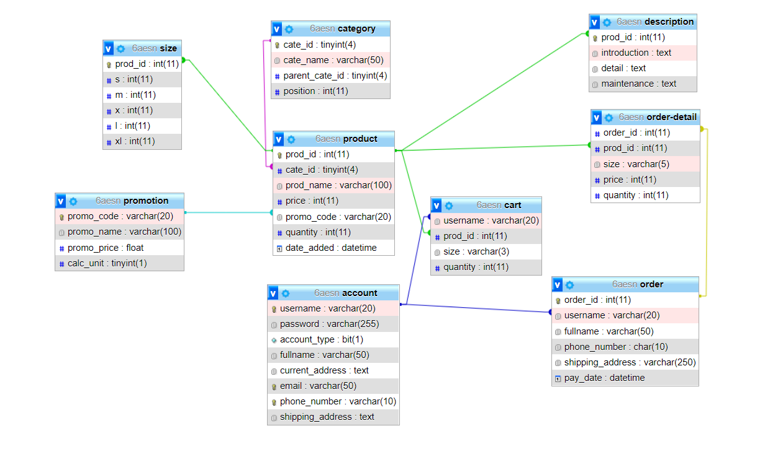**Sơ đồ quan hệ**
2. **Thiết kế**
3. **Môi trường**

Ngôn ngữ lập trình được sử dụng: ***HTML, PHP, CSS, JavaScript, My SQL.***

Công cụ lập trình được sử dụng: ***Notepad++, Visual Studio Code,***

Web server: ***localhost.***

Hệ điều hành: ***Window 10, Window 11.***

Cơ sở dữ liệu: ***SQL, phpMyAdmin.***

1. **Giao diện**
   1. Trang chủ

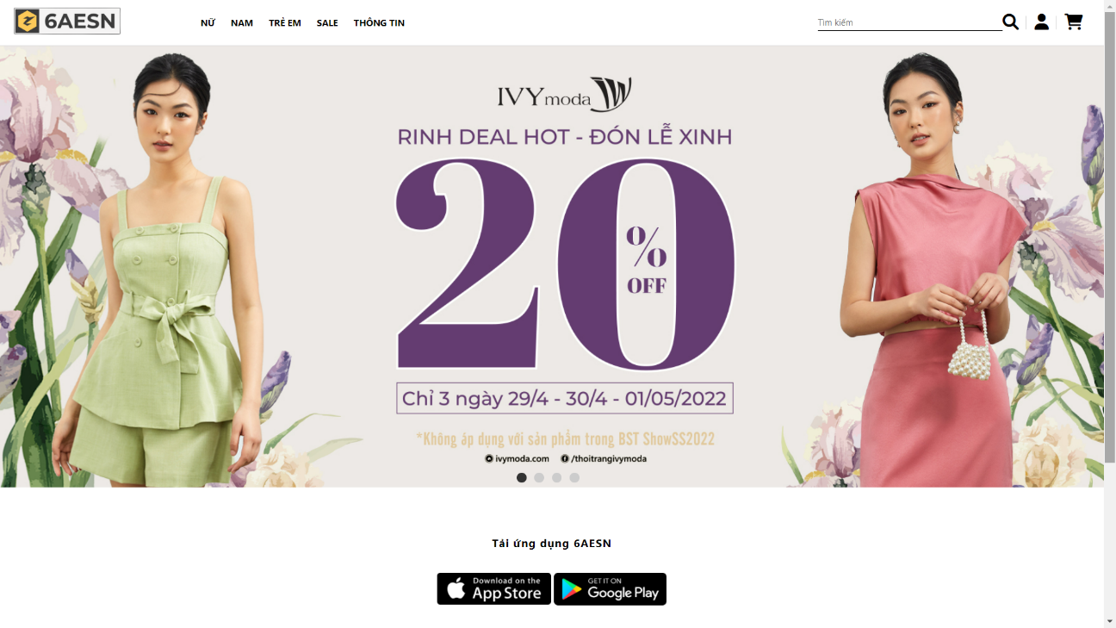

* 1. Trang đăng nhập

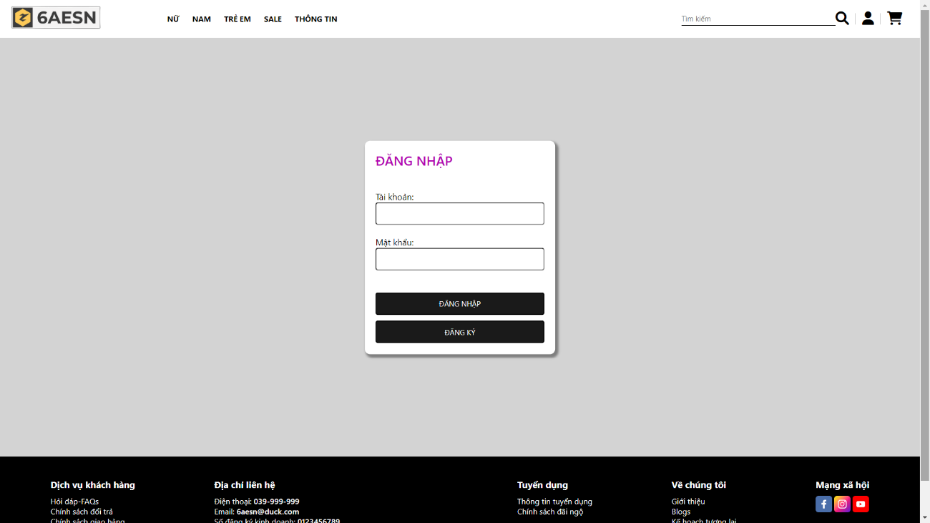

* 1. Trang đăng ký

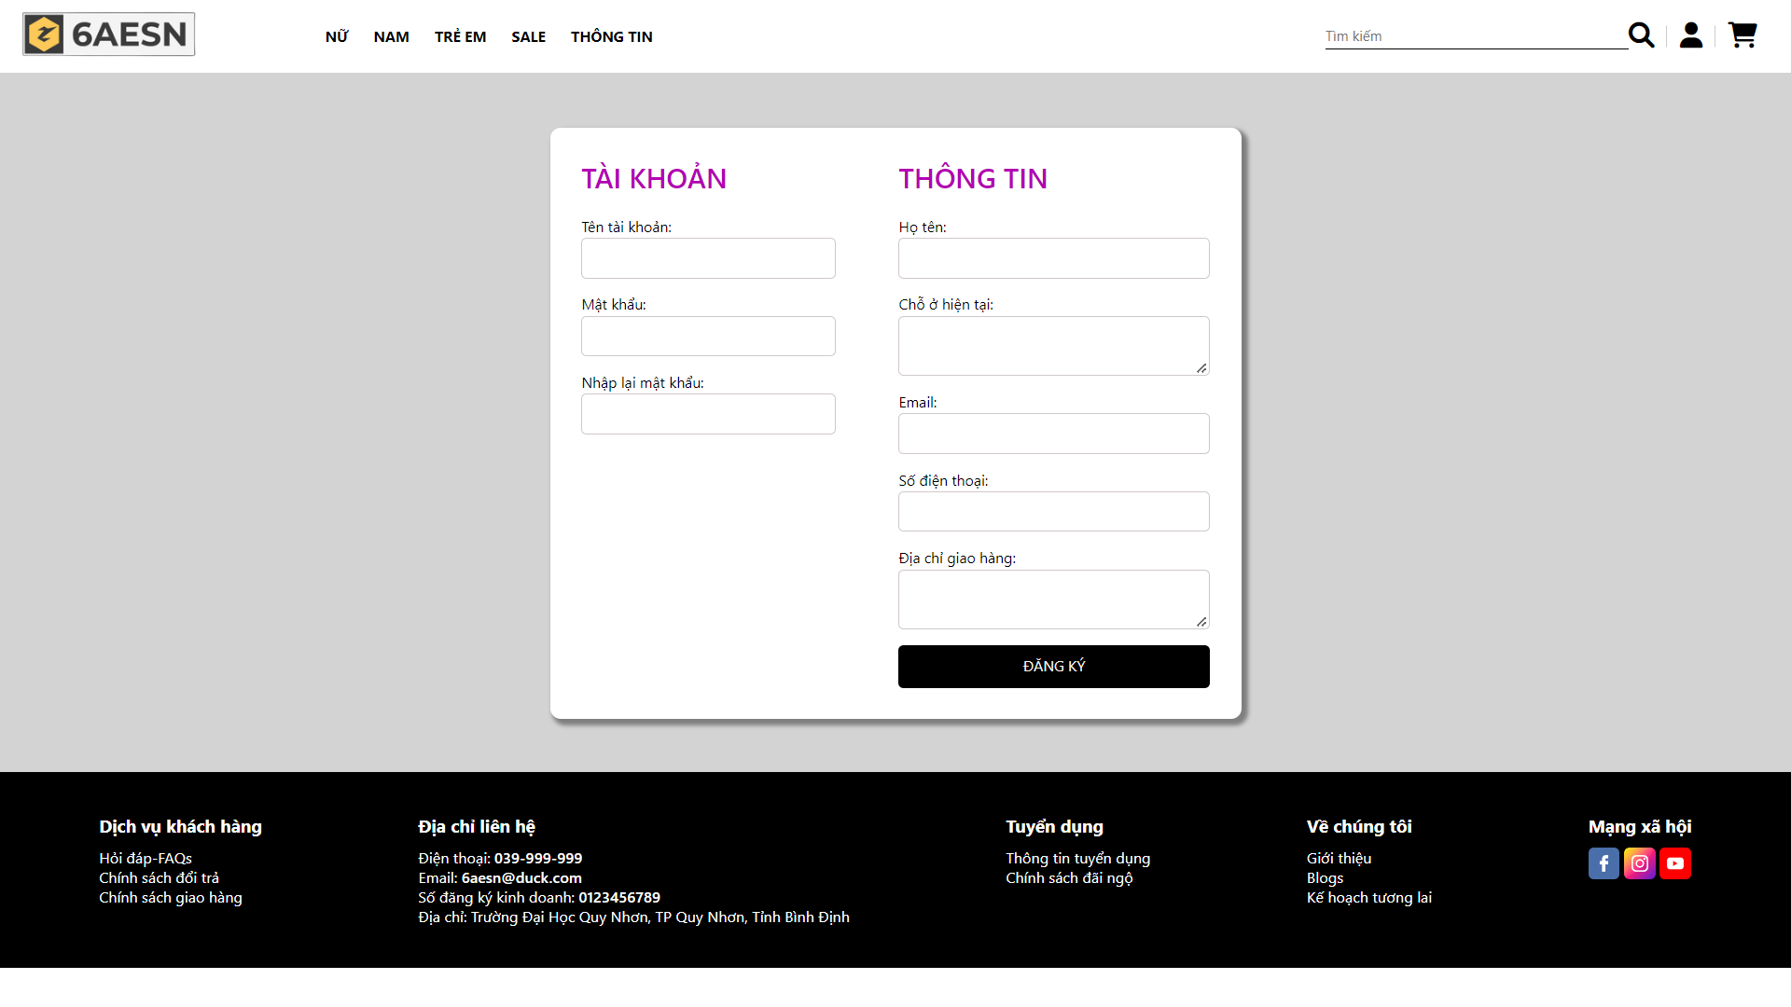

* 1. Trang các sản phẩm của Nữ

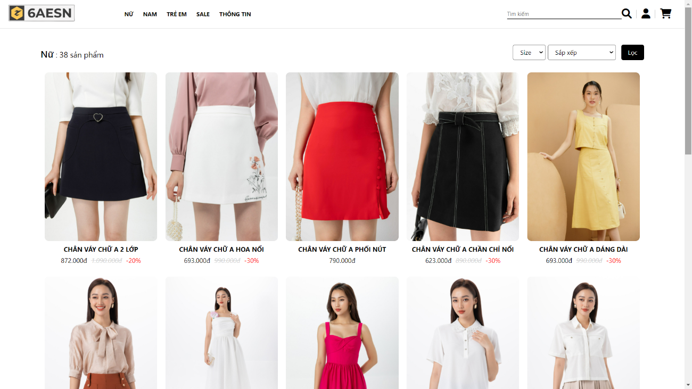

* 1. Trang các sản phẩm của Nam

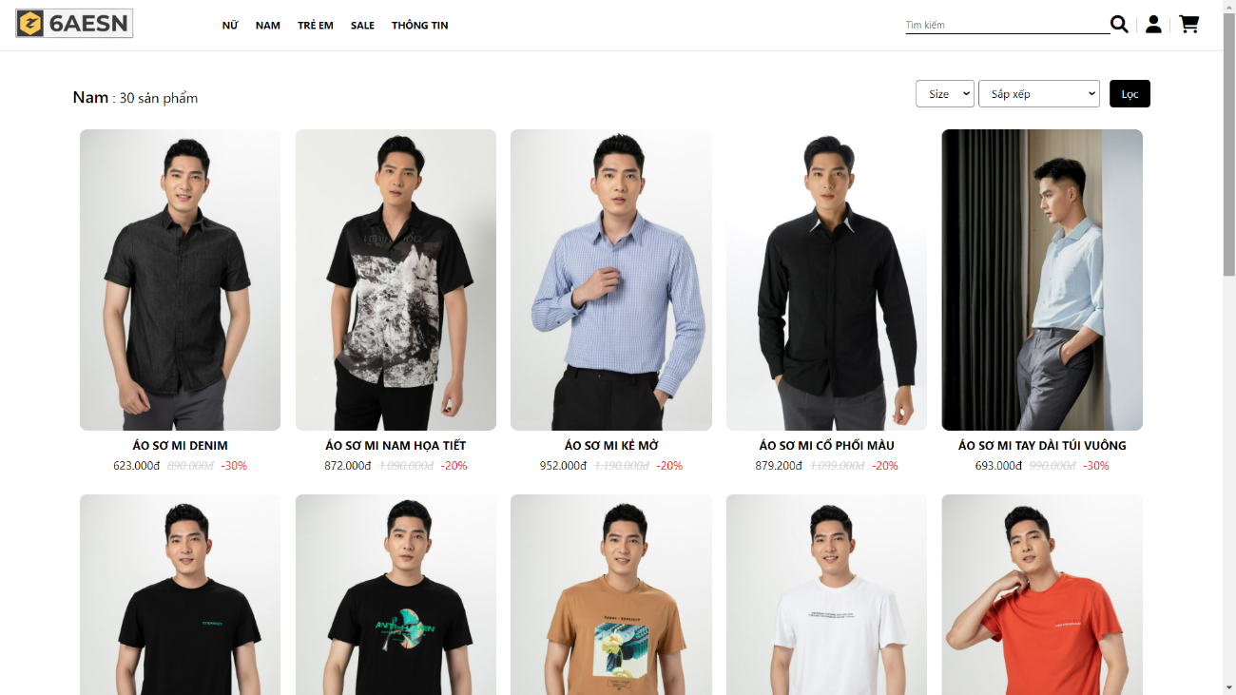

* 1. Trang các sản phẩm của trẻ em

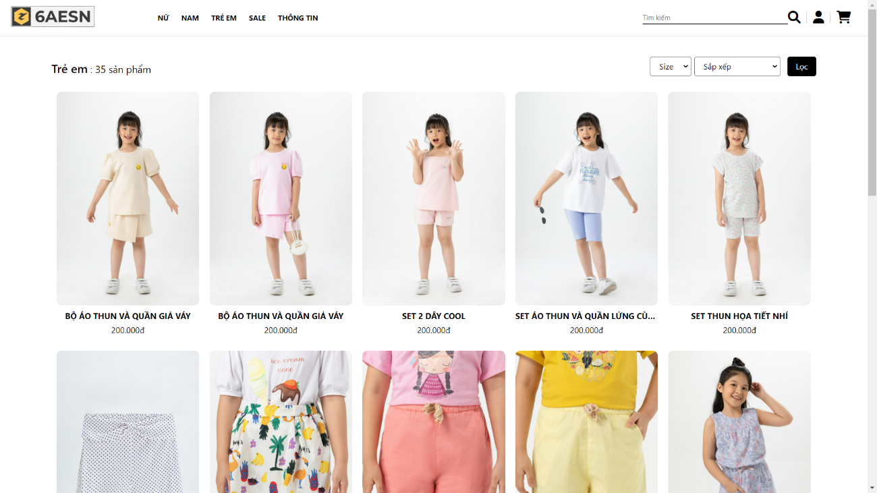

* 1. Trang các sản phẩm được khuyến mãi

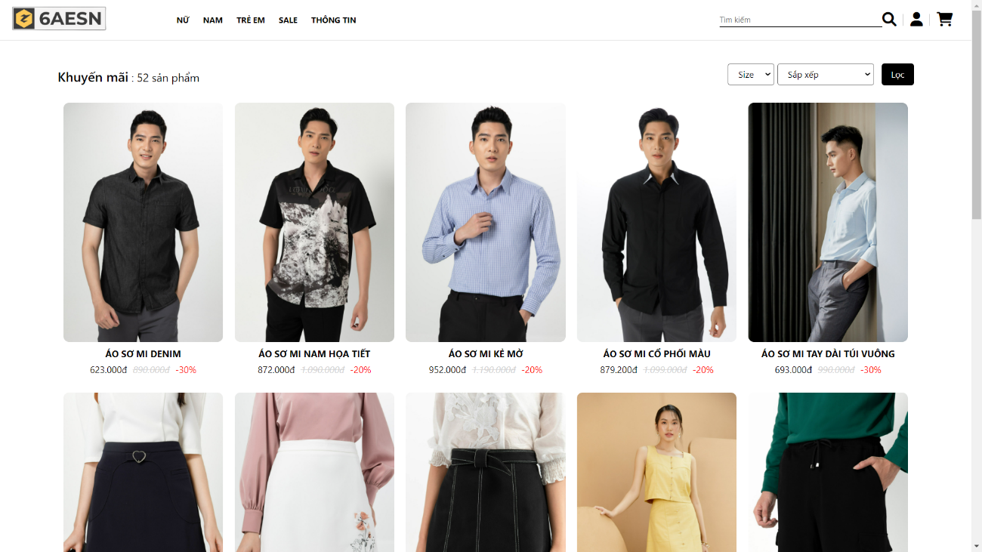

* 1. Trang giỏ hàng

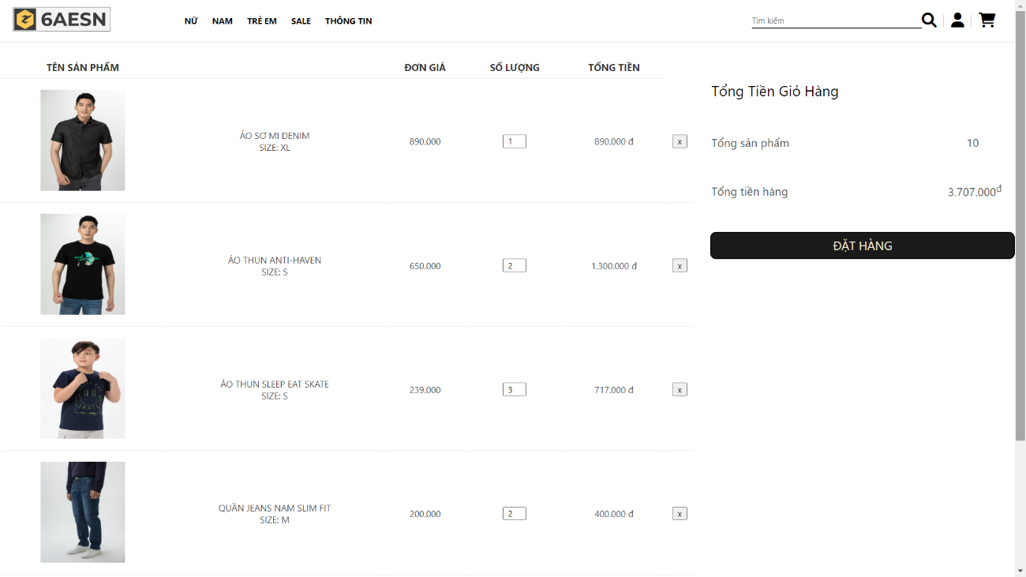

* 1. Trang giao hàng

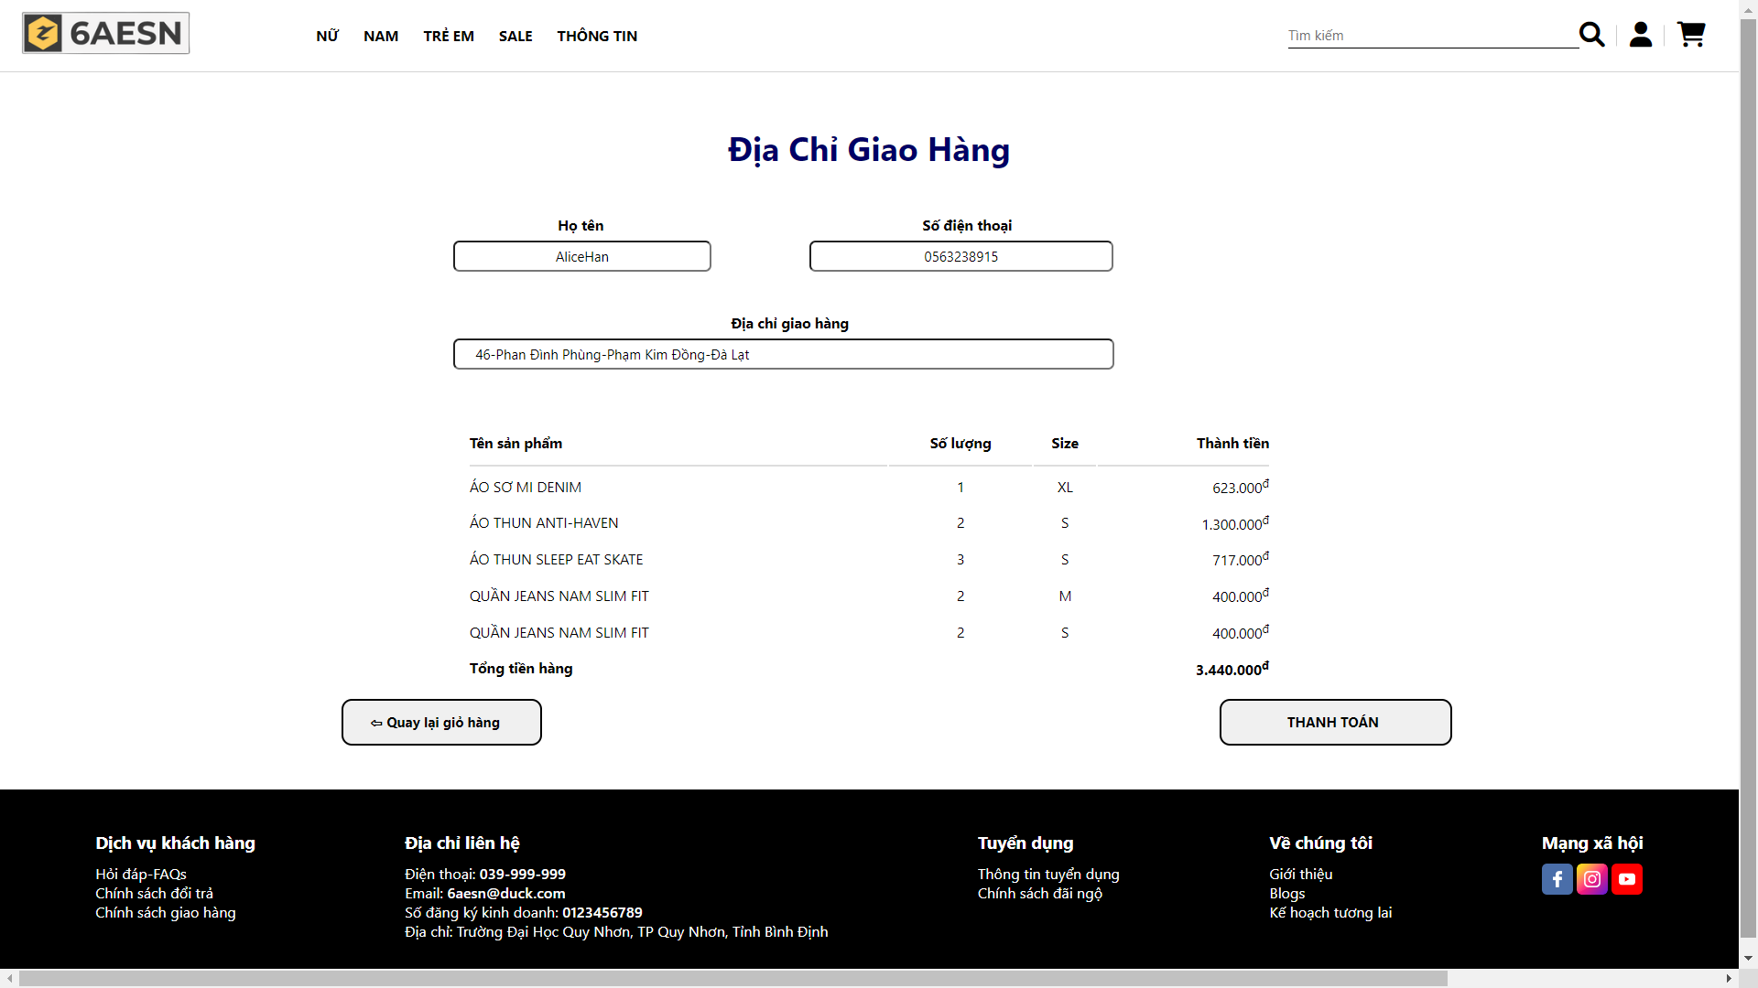

1. **Nguồn tham khảo**
2. Giao diện và các sản phẩm: Website *ivymoda.com*
3. <https://www.w3schools.com/html/default.asp>
4. <https://www.w3schools.com/css/default.asp>
5. <https://www.w3schools.com/js/default.asp>
6. <https://www.w3schools.com/php/default.asp>